Fuente: https://www.youtube.com/watch?v=C2lkV5cEhp8

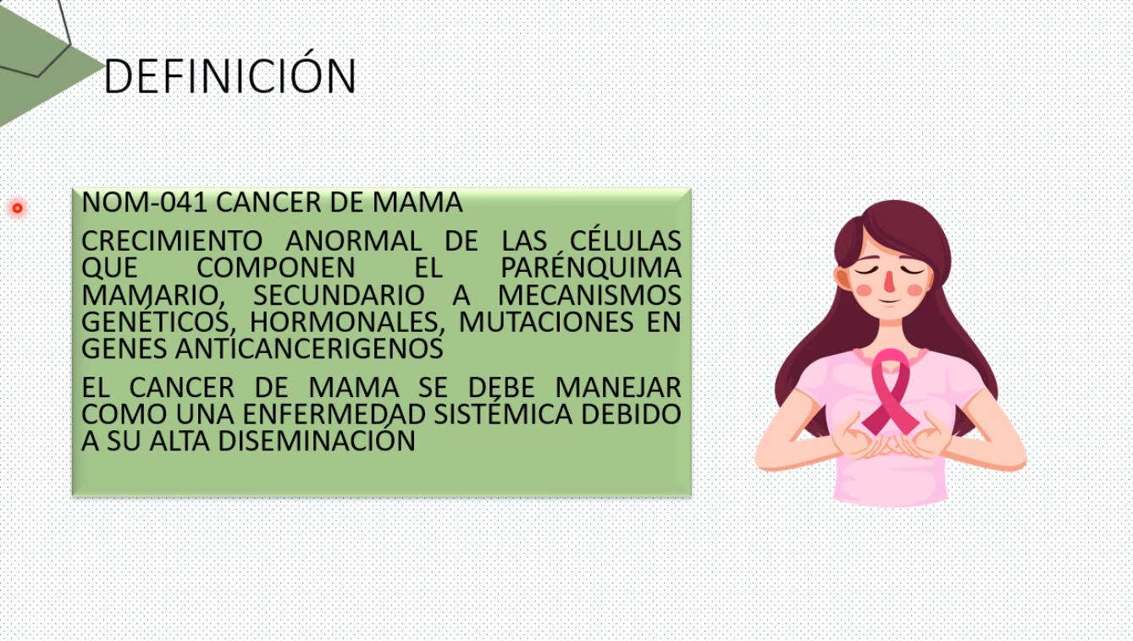

La principal vía de desimanación es la linfática, tiene tan alta tasa de desimanación, se debe de tratar como enfermedad sistémica. Es tan agresiva que se debe de tratar rápido.

Según su afectación ganglionar será su pronóstico.

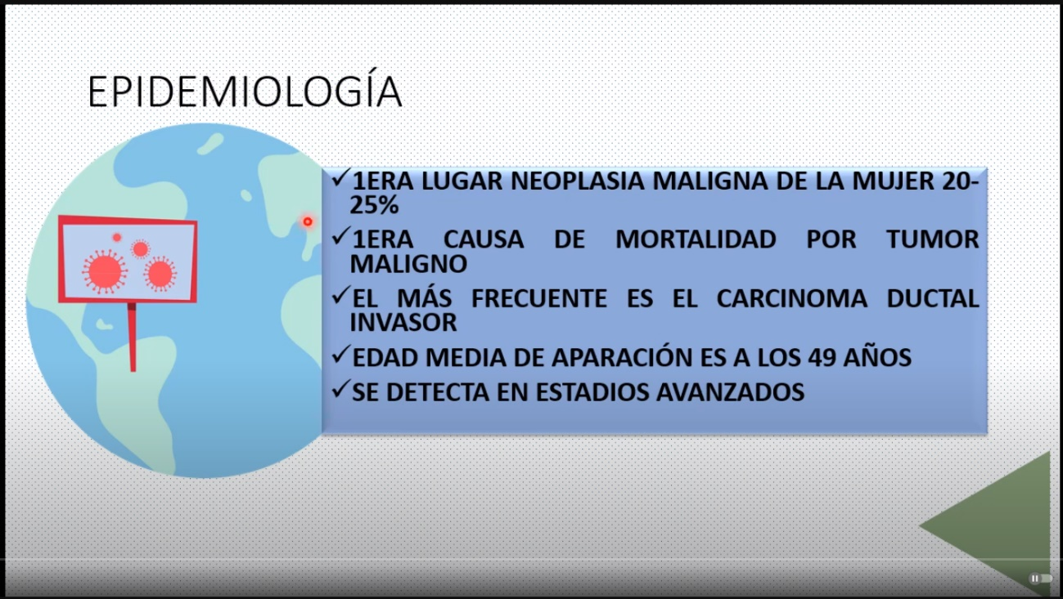

Punto 3. Dentro de las variedades histológicas el mas frecuente es el carcinoma ductal invasor.

En la parte histológica del cáncer de mama se dividen en 2, invasores (dentro se encuentra el carcinoma ductal invasor) y no invasores.

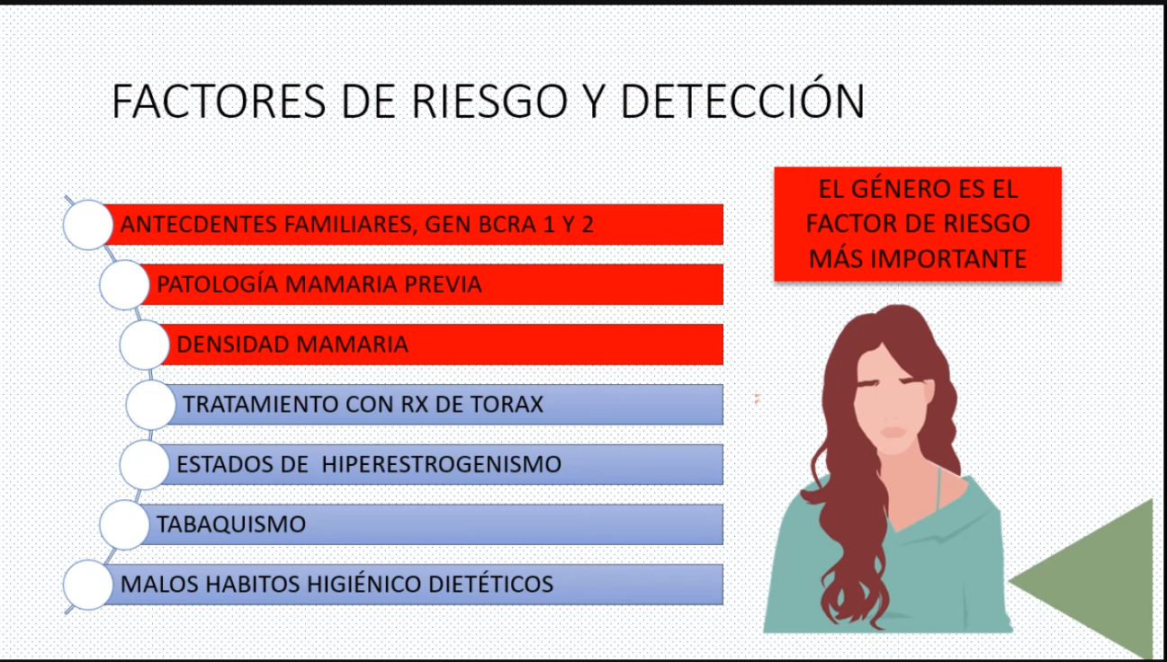

Punto1. Influye de 10 a 15%.

Punto 4. Rx = radioterapia.

Punto 5. Muchas patologías provienen de ahí.

Punto 7. El parénquima mamario obedece a hormonas que se rigen por controles internos y externos entre los que influyen estos hábitos. Ejem: consumo de grasa/ de fibra, personas sedentarias. Actividad que disminuye el cáncer de mama es el ejercicio.

Punto8. Por cada 150 mujeres con cáncer de mama existe un hombre. El factor de riesgo más importante.

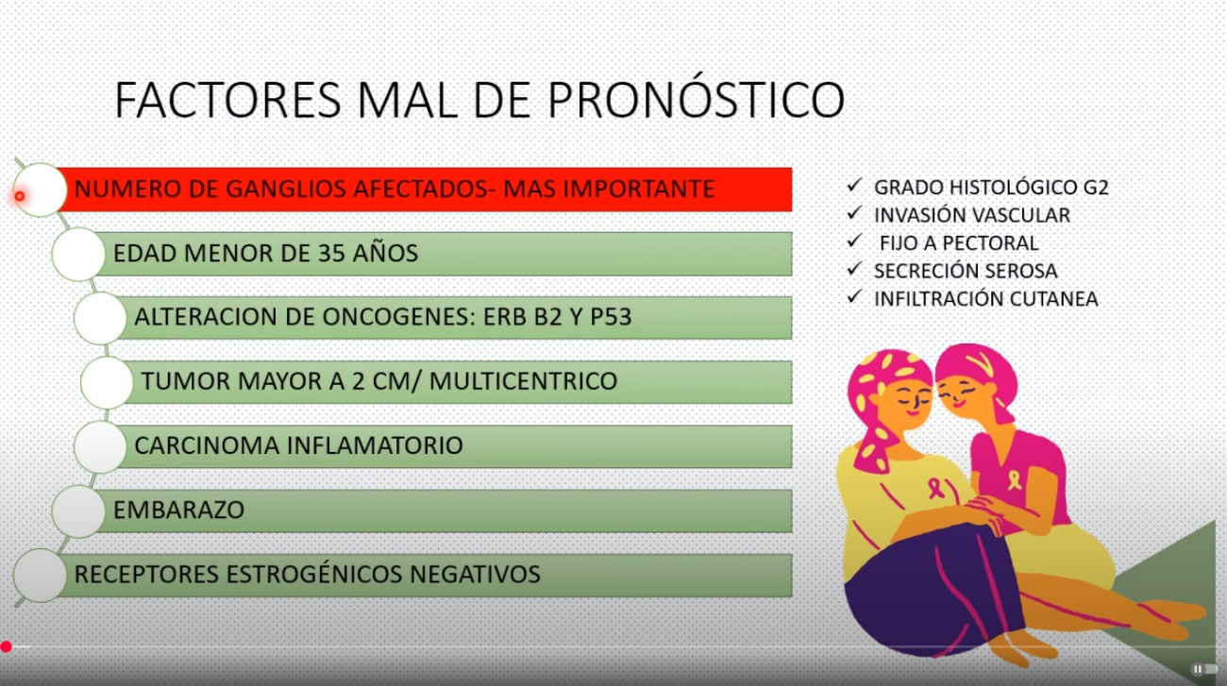

Punto 2. Se relaciona a mutaciones familiares, donde el cáncer es más agresivo.

Punto 5. Tumor que presenta una sintomatología similar al de la mastitis, en algunos casos sin fiebre.

Punto 6. Por la afectación que existe al binomio.

Punto 7. La mayoría de enfermedades ginecológicas serán por una gran exposición estrogénica.

Punto 8. G2 un mal pronóstico, grado 1 del x<5%, grado 2 del 5%<x<50%, grado 3 del 50%<x.

Punto 9. Va de la mano con el punto 1.

Punto 10. Secreción serosa sale por el pezón.

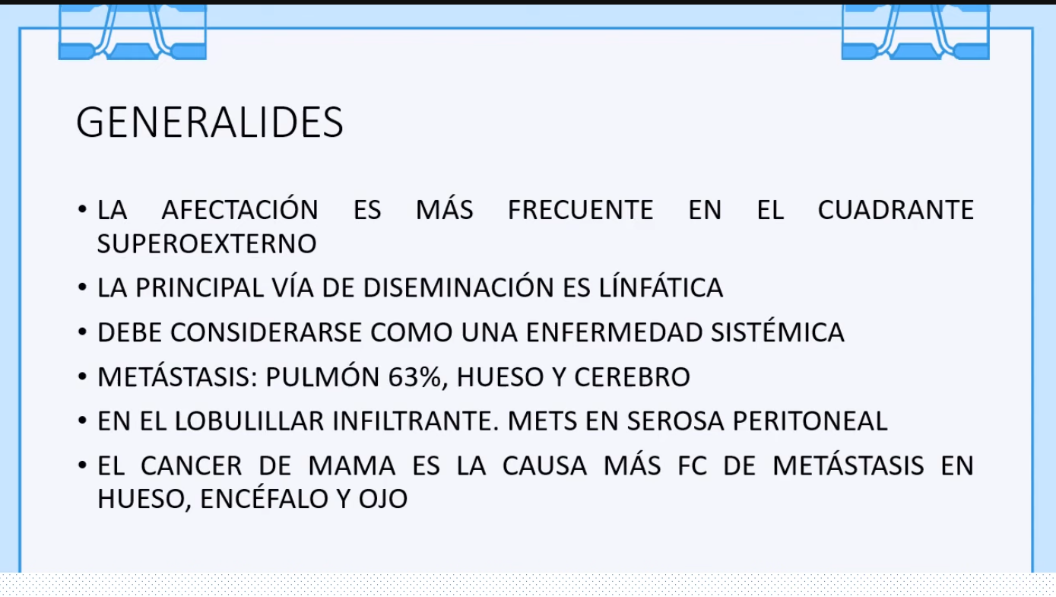

Punto 1. Ahí estarán la mayoría de los tumores.

Punto 5. Mets = Metástasis

Punto 6. FC = Frecuente, Punto 4 y 6 tienen diferencia.

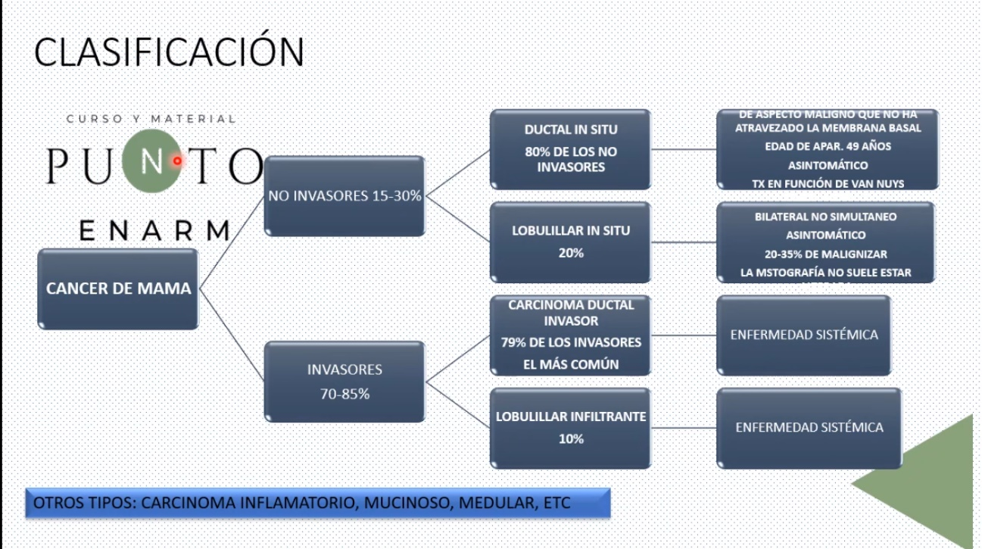

\*In situ, no penetra membrana basal que le quita la capacidad metastásica.

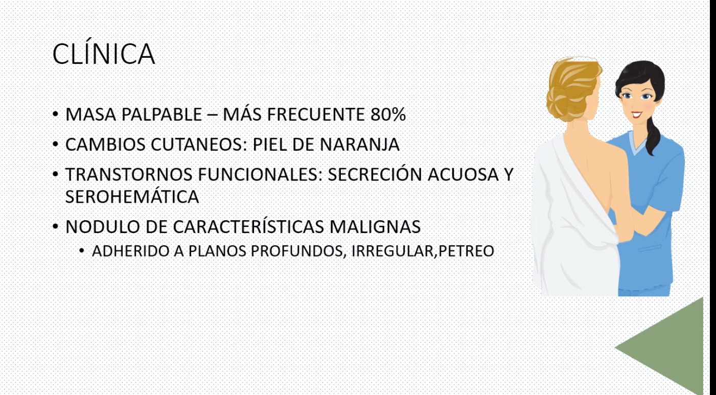

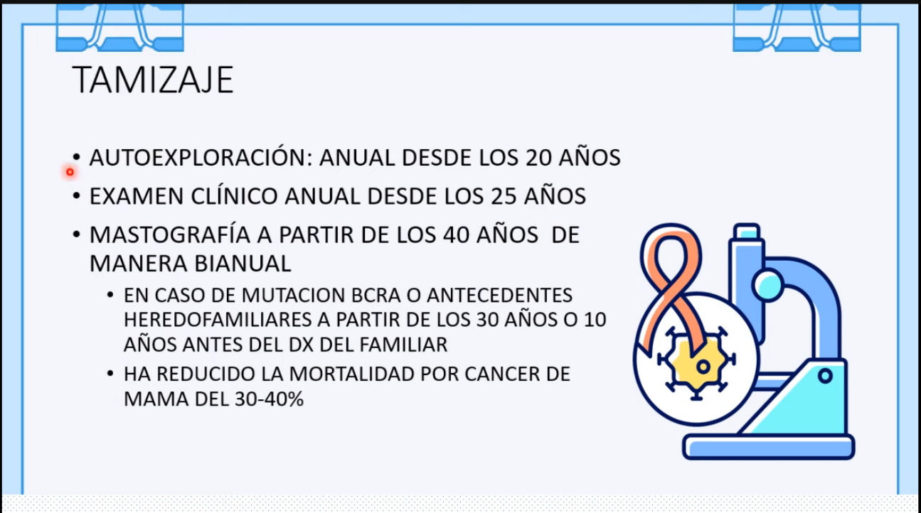

Punto 3. DX = Diagnostico

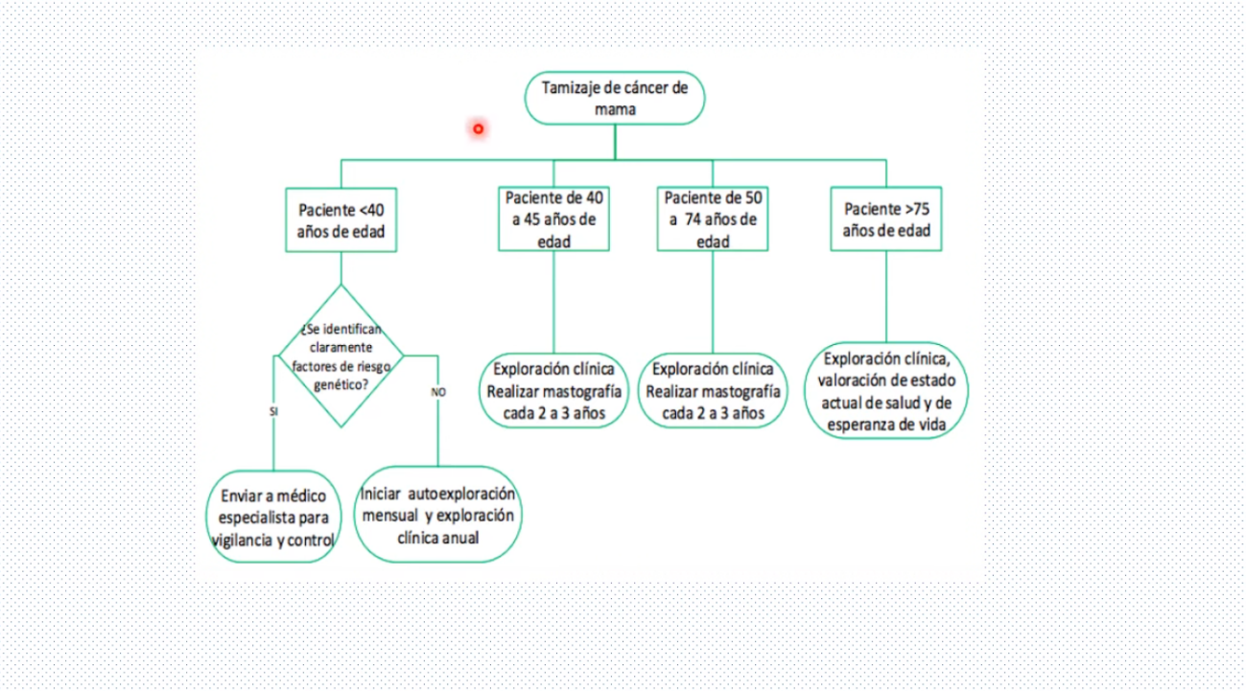

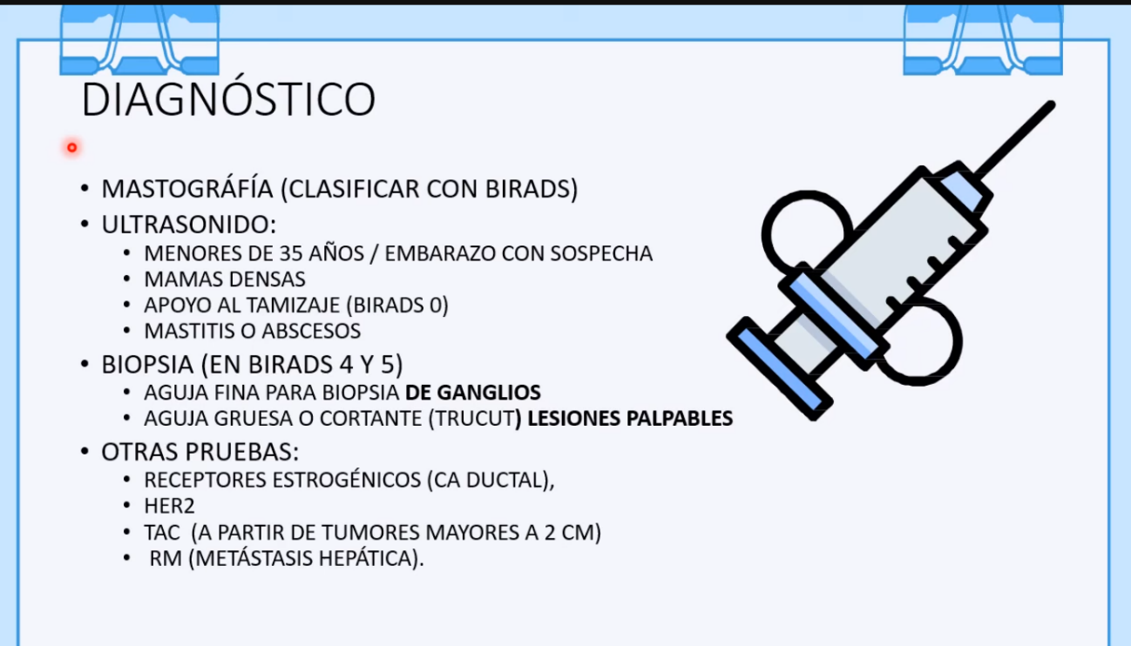

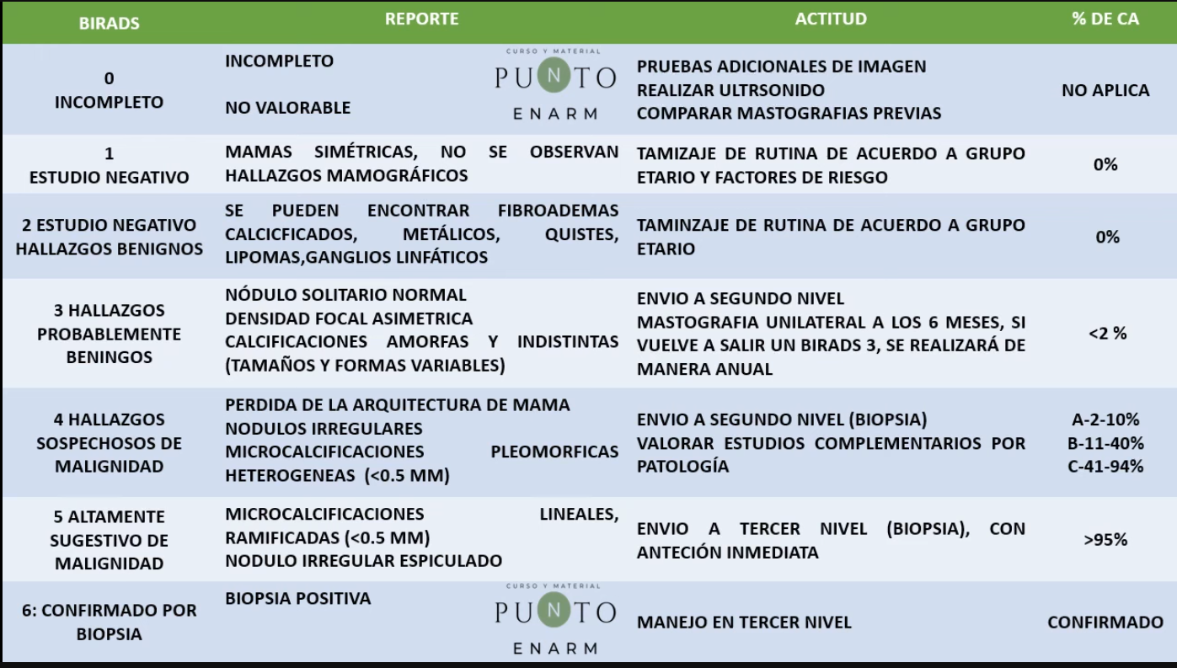

Birads = clasificación de la mastografía.

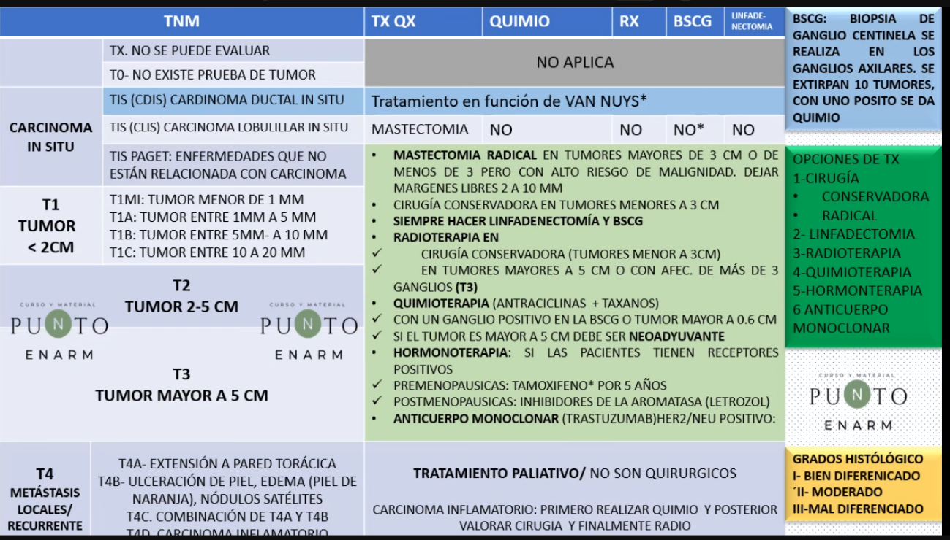

-TNM, clasificación

Tamaño de los tumores:

T1, T2, T3, T4

-Grados Histológicos

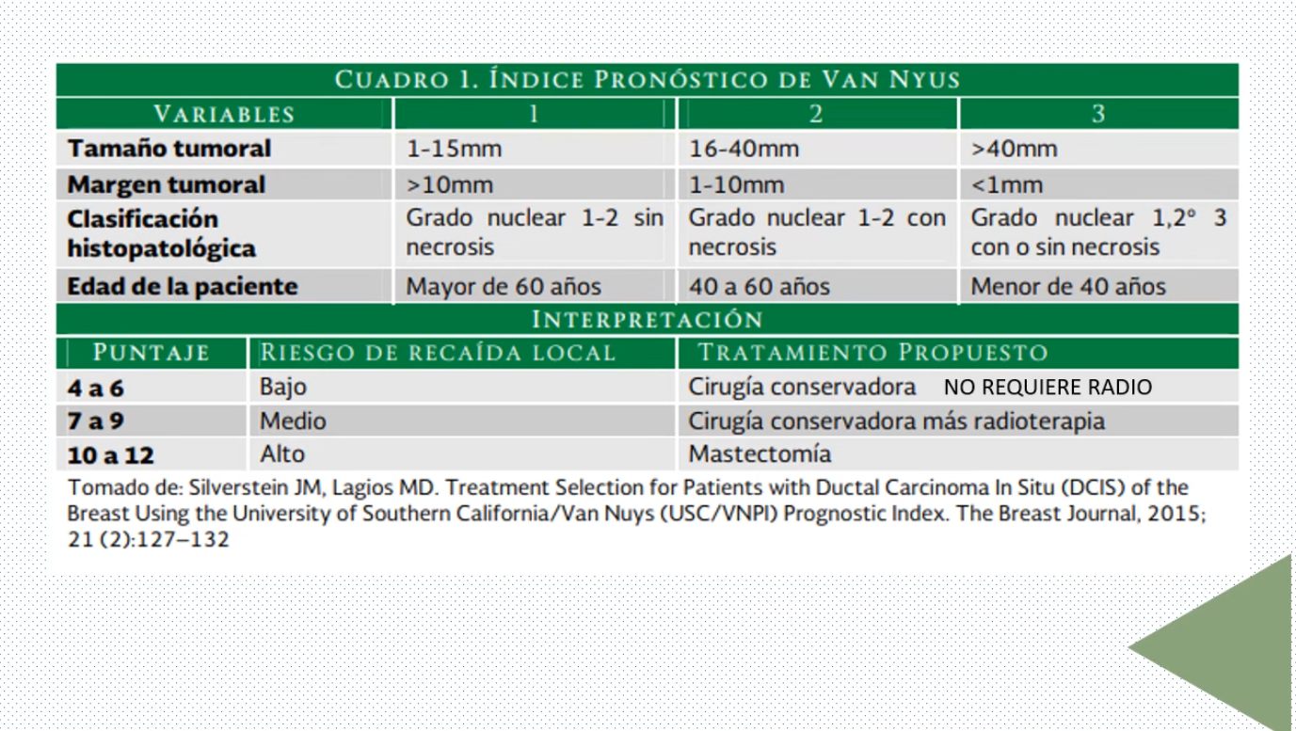

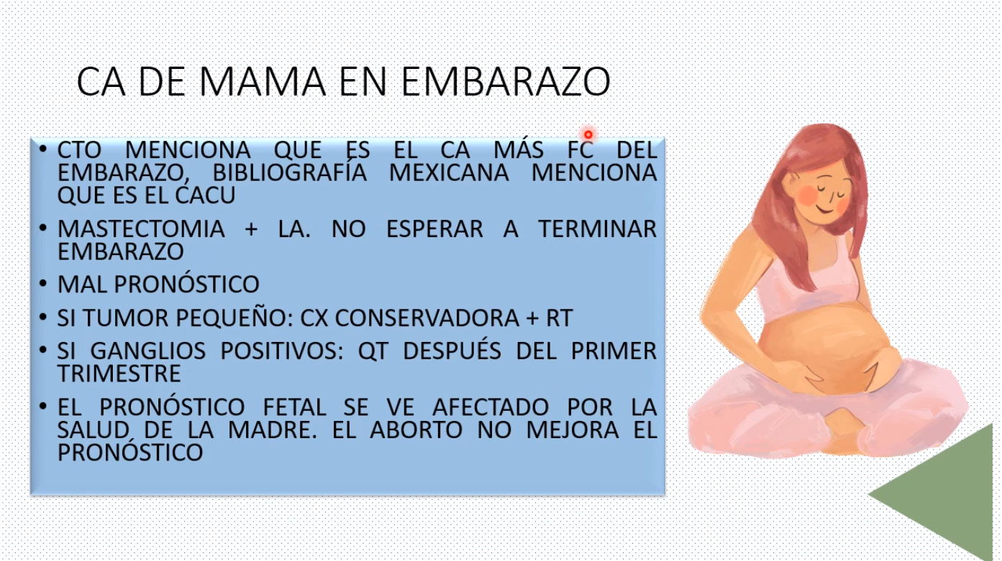

Punto 1. En la bibliografía española menciona que el cáncer más común en el embarazo es el de mama, en la bibliografía mexicana menciona el cáncer cervical uterino.

Punto 2. LA = Linfa anactomia

Punto 4. CX = Cirugía, RT = radioterapia

Punto 5. QT = quimioterapia

